**广东松山职业技术学院**

**2018年部门决算报告**

**目 录**

**第一部分 广东松山职业技术学院概况**

一、部门主要职责

二、部门决算单位构成

**第二部分** **广东松山职业技术学院2018 年部门决算表**

一、收入支出决算总表

二、收入决算表

三、支出决算表

四、财政拨款收入支出决算总表

五、一般公共预算财政拨款支出决算表

六、一般公共预算财政拨款基本支出决算表

七、一般公共预算财政拨款“三公”经费支出决算表

八、政府性基金预算财政拨款收入支出决算表

**第三部分** **广东松山职业技术学院2018 年部门决算情况说明**

1. **名词解释**

**第一部分** 广东松山职业技术学院**概况**

**（一）部门主要职责**

广东松山职业技术学院的主要职责是：

1、承担高等职业技术教育和成人高等学历教育；

2、承担职业技能培训和技术服务工作；

3、开展高职教育等领域的科学研究；

4、开展国内外校际学术交流与教育合作。

**（二）部门决算单位构成**

我单位没有下属单位，按照部门决算编报要求，单独编制本部门决算。

**第二部分** **广东松山职业技术学院2018 年部门决算表**

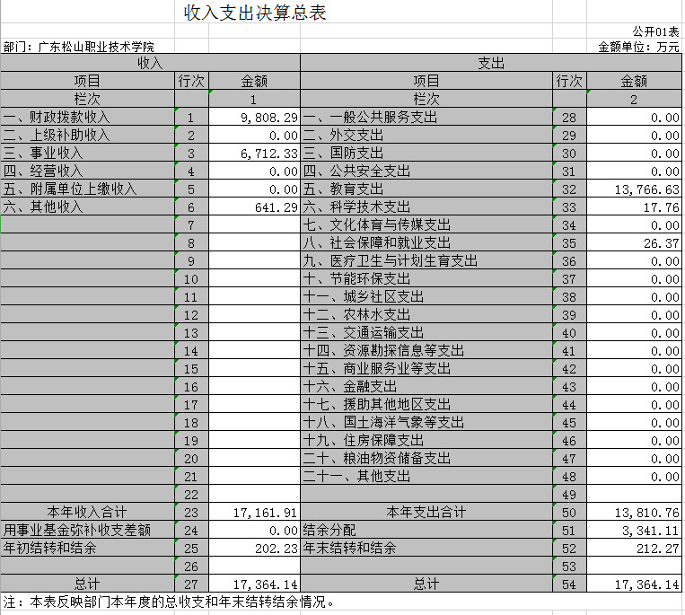

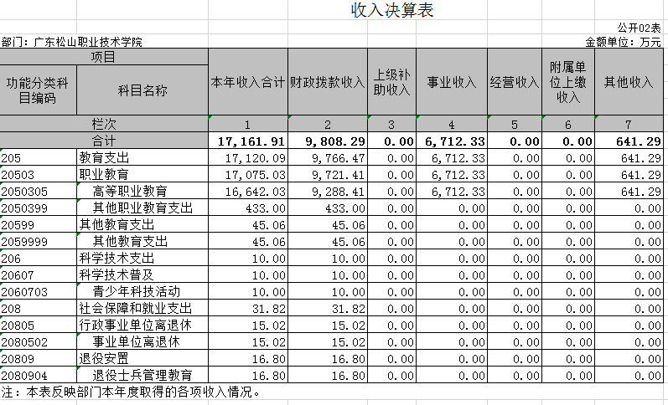

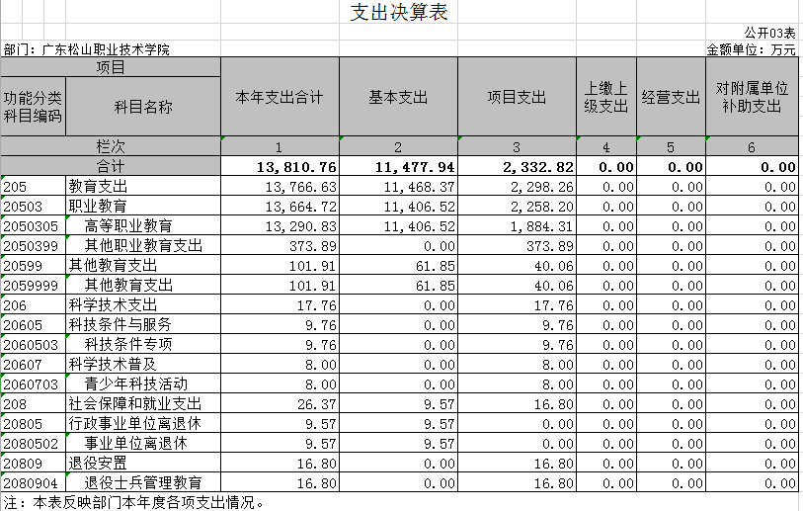

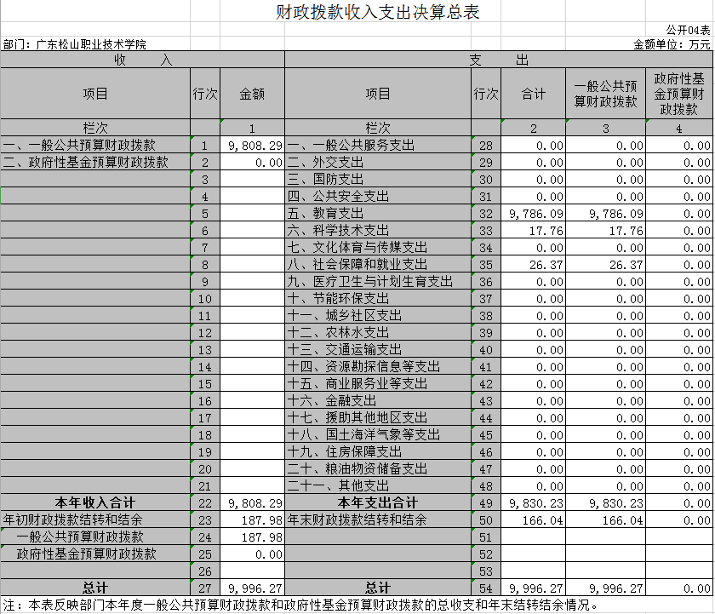

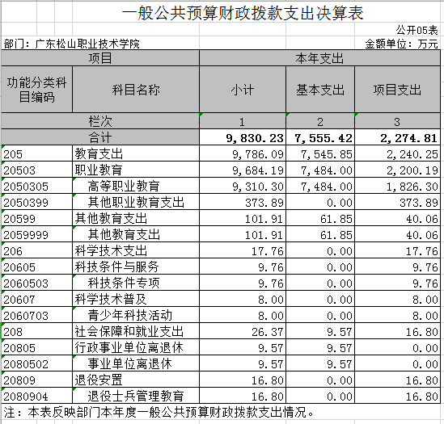

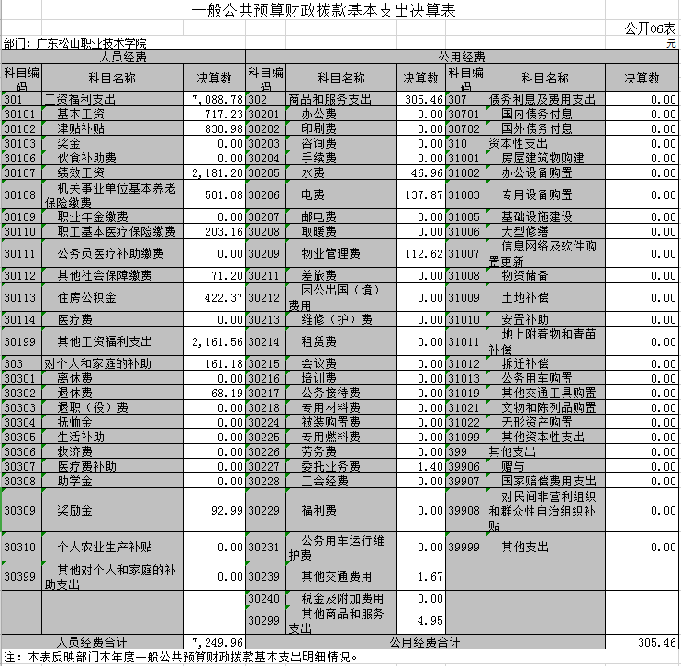

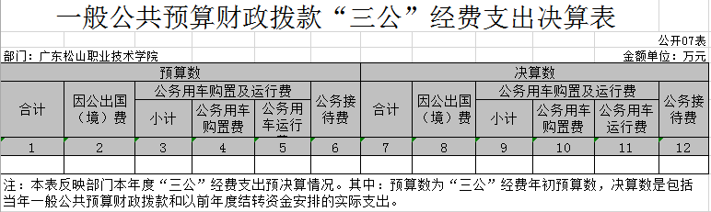

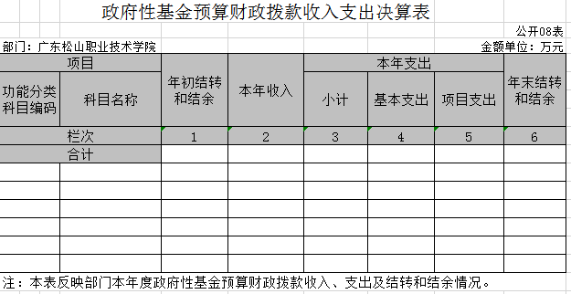

1. **广东松山职业技术学院2018 年部门决算情况说明**

**一、** **2018 年度收入支出决算总体情况说明**

**（一）年度收入总体情况**

广东松山职业技术学院2018 年度总收入17161.91万元。具体情况如下：

1．财政拨款收入9808.29万元，比上年决算数增加1008.69万元，增长11.46%。主要变动情况：一是生均定额拨款增加89万元，二是财政专项拨款增加909万元。

2．上级补助收入0万元，与上年决算数持平。

3．事业收入6712.33 万元，比上年决算数增加309.99万元，增长4.84%。主要变动情况：学费收入增加236万元。

4．经营收入0万元，与上年决算数持平。

5．其他收入641.29万元，比上年决算数增加127.45万元，增长24.80%。主要变动情况：银行存款利息收入增加141万元。

**（二）年度支出总体情况**

广东松山职业技术学院2018 年度总支出13810.76万元。具体情况如下：

1.基本支出11477.94万元，比上年决算数增加436.58万元，增长3.95%。主要变动情况：一是人员经费增加244万无，二是日常公用经费增加193万元。

2.项目支出 2332.82 万元，比上年决算数减少152.69万元，下降6.14%。主要变动情况：2016年项目支出进度仅为60%，未完成项目余额结转到下年，而2017年、2018年项目支出进度得到很大提升，分别达到了93%和92%，导致2018年消化往年未完成项目支出较少，项目支出数下降。

3.上缴上级支出0万元，与上年决算数持平。

4.经营支出0万元，与上年决算数持平。

5.对附属单位补助支出0万元，与上年决算数持平。

**二、** **2018 年度财政拨款收入支出总表说明**

**（一）** **2018 年度财政拨款收入说明**

广东松山职业技术学院2018 年度财政拨款收入合计9808.29万元。其中：一般公共预算财政拨款收入9808.29万元，比上年决算数增加1008.69万元，增长11.46%。主要变动情况：一是生均定额拨款增加89万元，二是财政专项拨款增加909万元；政府性基金预算财政拨款收入0万元，与上年决算数持平。

**（二）** **2018 年度财政拨款支出说明**

广东松山职业技术学院2018 年度财政拨款支出合计9830.23 万元。其中：一般公共预算财政拨款支出9830.23 万元，比年初预算数增加1867.68万元，增长23.46%；主要变动情况：除生均定额拨款、离退休拨款、奖助学金类以外的一般公共预算财政拨款支出均未纳入年初预算 ；政府性基金预算财政拨款支出0万元，与年初预算数持平。

**三、** **2018 年度财政拨款“三公”经费支出决算情况说明**

**（一）“三公”经费财政拨款支出决算总体情况说明**

广东松山职业技术学院2018 年度“三公”经费财政拨款支出决算为0万元，完成预算0万元的100% 。

**（二）“三公”经费财政拨款支出决算具体情况说明**

2018 年“三公”经费财政拨款支出决算数为0。

**四、其他重要事项的情况说明**

**（一）政府采购支出情况说明**

2018 年我单位政府采购支出总额2735.18万元，其中：政府采购货物支出1968.84万元、政府采购工程支出257.51万元、政府采购服务支出508.83万元。

**（二）国有资产占用情况**

截至 2018 年12月31日，我单位共有车辆0辆; 单位价值50万元以上通用设备6台（套），单价100万元以上专用设备0台（套）。

**（三）预算绩效管理工作开展情况。**

根据《广东省教育厅关于印发2019年省级财政教育支出绩效自评工作方案的通知文件要求，2019年7月我单位组织对2018年度2个一般公共预算项目支出开展绩效自评，分别是“教育发展专项资金（完善职业教育）”和“普通高校专科励志奖学金和国家助学金”，共涉及资金963.02万元，占一般公共预算项目支出总额的42.33%。

截止2019年5月，以上2个绩效自评项目已在规定期限内全部支出完毕，实现了既定的绩效目标。

1. **名词解释**

**财政拨款收入**：指财政当年拨付的资金。包括一般公共预算财政拨款和政府性基金财政拨款。

**上级补助收入**：指事业单位从主管部门和上级单位取得的非财政补助收入。

**事业收入：**指事业单位开展专业业务活动及辅助活动所取得的收入。

**经营收入：**指事业单位在专业业务活动及其辅助活动之外开展非独立核算经营活动取得的收入。

**附属单位上缴收入**：指事业单位附属独立核算单位按照有关规定上缴的收入。

**其他收入**：指除上述“财政拨款收入”、“事业收入”、“经营收入”等以外的收入。

**用事业基金弥补收支差额**：指事业单位在用当年的“财政拨款收入”、“事业收入”、“经营收入”、“其他收入”不足以安排当年支出的情况下，使用以前年度积累的事业基金（事业单位当年收支相抵后按国家规定提取、用于弥补以后年度收支差额的基金）弥补本年度收支缺口的资金。

**年初结转和结余**：指以前年度尚未完成、结转到本年按有关规定继续使用的资金。

**结余分配**：指事业事位按规定从非财政补助结余中分配的事业基金和职工福利基金等。

**年末结转和结余**：指本年度或以前年度预算安排、因客观条件发生变化无法按原计划实施，需要延迟到以后年度按有关规定继续使用的资金。

**基本支出**：指为保障机构正常运转、完成日常工作任务而发生的人员支出和公用支出。

**项目支出**：指在基本支出之外为完成特定行政任务和事业发展目标所发生的支出。

**经营支出**：指事业单位在专业业务活动及其辅助活动之外开展非独立核算经营活动所发生的支出。

**“三公”经费**：按照党中央、国务院有关文件及部门预算管理有关规定，“三公”经费包括因公出国（境）费、公务用车购置及运行费和公务接待费。（1）因公出国（境）费，指单位工作人员公务出国（境）的住宿费、旅费、伙食补助费、杂费、培训费等支出。（2）公务用车购置及运行费，指单位公务用车购置费（含车辆购置税）及租用费、燃料费、维修费、过路过桥费、保险费等支出。（3）公务接待费，指单位按规定开支的各类公务接待（含外宾接待）支出。